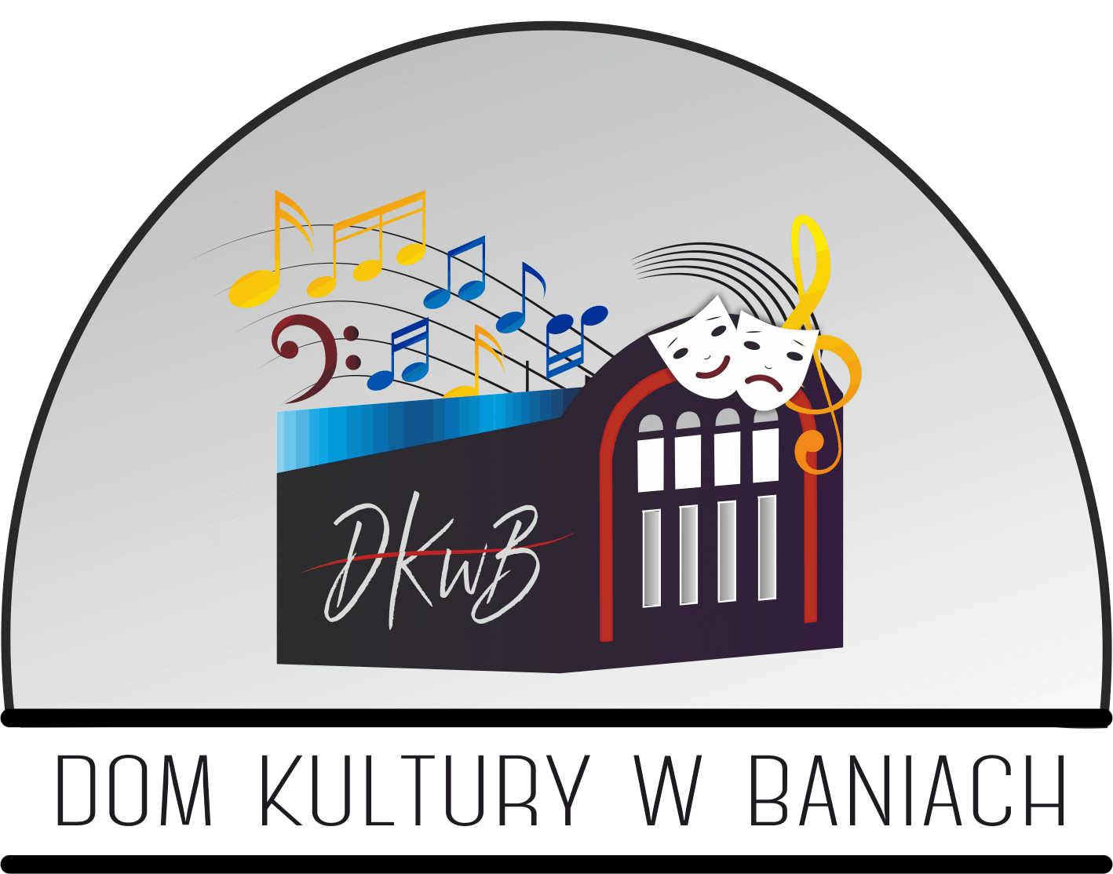
KARTA ZGŁOSZENIA UCZESTNIKA ZAJĘĆ STAŁYCH (2022/2023)
(KARTA WINNA BYĆ UZUPEŁNIONA TEKSTEM DRUKOWANYM)

RODZAJ ZAJĘĆ: ……………………………………………………………………………………………………………………….

IMIĘ I NAZWISKO UCZESTNIKA
DATA URODZENIA
NUMER TELEFONU⁽¹⁾
ADRES E-MAIL⁽¹⁾
ADRES ZAMIESZKANIA
IMIĘ I NAZWISKO RODZICÓW/OPIEKUNÓW PRAWNYCH
TELEFONY KONTAKTOWE RODZICÓW/OPIEKUNÓW

Zobowiązuję się do uiszczenia opłaty za zajęcia/warsztaty w wysokości i terminach zgodnych z obowiązującą „Tabelą opłat za zajęcia prowadzone w Domu Kultury w Baniach”.⁽³⁾

Zobowiązuje się do zapewnienia mojemu dziecku bezpieczeństwa pomiędzy placówką Domu Kultury w Baniach, a miejscem zamieszkania. ⁽²⁾⁽³⁾

Wyrażam zgodę na samodzielny powrót mojego dziecka do domu.⁽²⁾

tak nie

Imiona i nazwiska osób, które mogą odebrać dziecko:

1) …………………………………………… 2) …………………………………………………….

Osobom niewymienionym powyżej dziecko nie zostanie powierzone.

Wyrażam zgodę na nieodpłatne publikowanie mojego wizerunku/wizerunku mojego dziecka (w formie fotograficznej i filmowej) przez Dom Kultury w Baniach, bez ograniczeń czasowych i za pośrednictwem dowolnego medium, w celach dokumentowania i promowania działalności Domu Kultury w Baniach.

tak nie

…………………………………………. Banie, dn………………
podpis rodzica/opiekuna

(1) w przypadku osoby niepełnoletniej, proszę podać kontakt do rodzica/opiekuna, któremu przysługuje pełnia władzy rodzicielskiej
(2) wypełnić tylko w przypadku, gdy uczestnikiem zajęć ma być osoba niepełnoletnia
(3) zgoda/zobowiązanie jest wymagane do uczestnictwa w zajęciach/warsztatach

OŚWIADCZENIA

Oświadczam, że zapoznałam/em się z Regulaminem zajęć Domu Kultury w Baniach oraz akceptuję jego warunki.

Oświadczam, że przedłożone przeze mnie w niniejszej Karcie zgłoszenia informacje są prawdziwe.

Oświadczam, że zapoznałam/em się z klauzulą informacyjną dotyczącą przetwarzania danych osobowych.

Oświadczam, że zapoznałam/em się z „Regulaminem reżimu sanitarnego w zakresie zasad bezpiecznego funkcjonowania w trakcie epidemii COVID-19 dla uczestników wydarzeń w Domu Kultury w Baniach”.

Oświadczam, iż mam świadomość jakie konsekwencje niesie zarażenie się COVID- 19 dla mnie/dla mojego dziecka i najbliższych oraz biorę na siebie odpowiedzialność związaną z moim udziałem/ udziałem mojego dziecka w zajęciach Domu Kultury w Baniach.

Zobowiązuję się przyprowadzać do Domu Kultury w Baniach wyłącznie zdrowe dziecko, bez kataru, kaszlu, podwyższonej temperatury ciała (37,2) oraz natychmiast odebrać dziecko z placówki (max. 30 min) w razie wystąpienia jakichkolwiek oznak chorobowych w czasie pobytu w placówce. Przyjmuję do wiadomości i akceptuję, iż po przybyciu do placówki dziecku mierzona będzie temperatura, zaś w chwili zauważenia oznak choroby, dziecko nie zostanie w danym dniu przyjęte na zajęcia. ⁽²⁾

Oświadczam, że stan zdrowia mojego dziecka pozwala na uczestnictwo w zajęciach.

Oświadczam, iż dziecko posiada ubezpieczenie NNW ⁽²⁾

Wyrażam zgodę na otrzymywanie wiadomości e-mail dotyczących działalności kulturalnej prowadzonej przez Dom Kultury w Baniach.

tak nie

…………………………………………. Banie, dn………………
podpis rodzica/opiekuna

(1) w przypadku osoby niepełnoletniej, proszę podać kontakt do rodzica/opiekuna, któremu przysługuje pełnia władzy rodzicielskiej
(2) wypełnić tylko w przypadku, gdy uczestnikiem zajęć ma być osoba niepełnoletnia
(3) zgoda/zobowiązanie jest wymagane do uczestnictwa w zajęciach/warsztatach

